1.氯乙酸切片西边安全告知标识(宽1.45m，高0.95m），贴纸加厚 负责粘贴 安全标识需更新
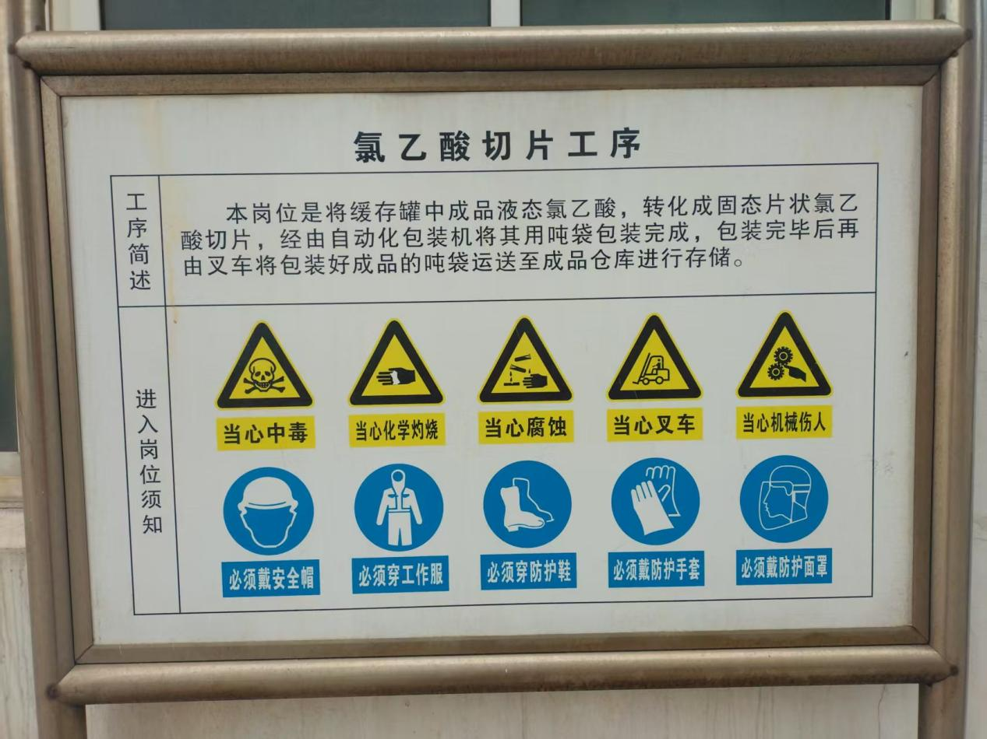
东边安全告知标识、SDS(宽1.45m，高0.95m），贴纸加厚 负责粘贴 安全标识需更新
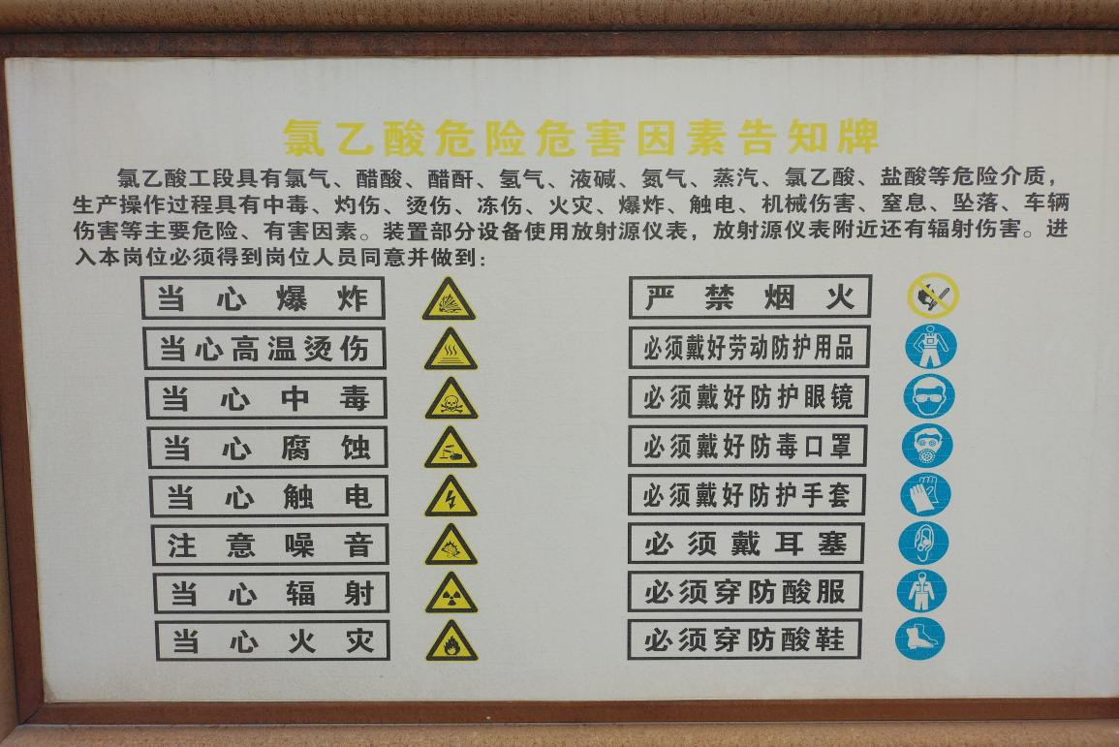
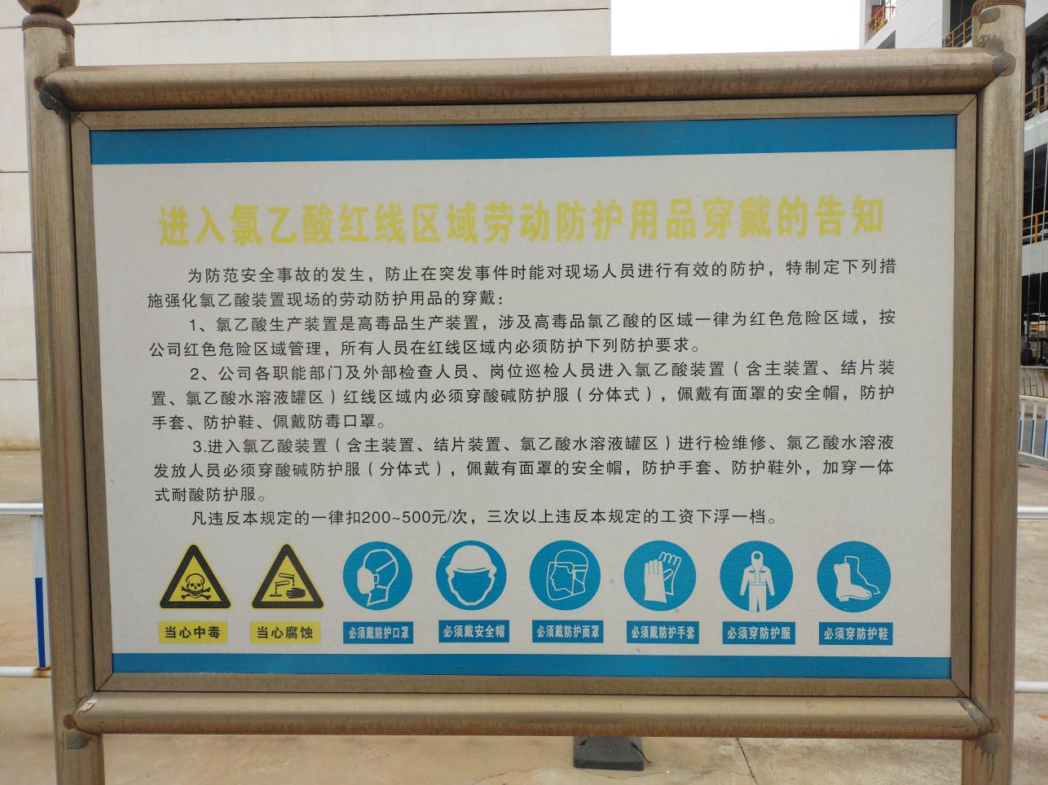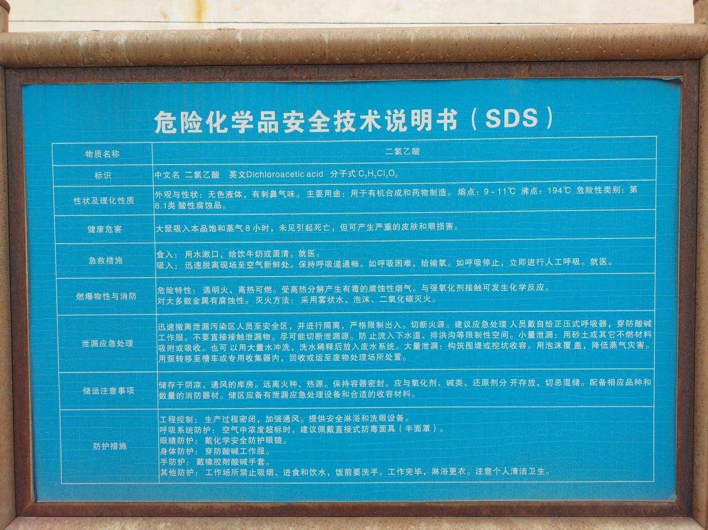

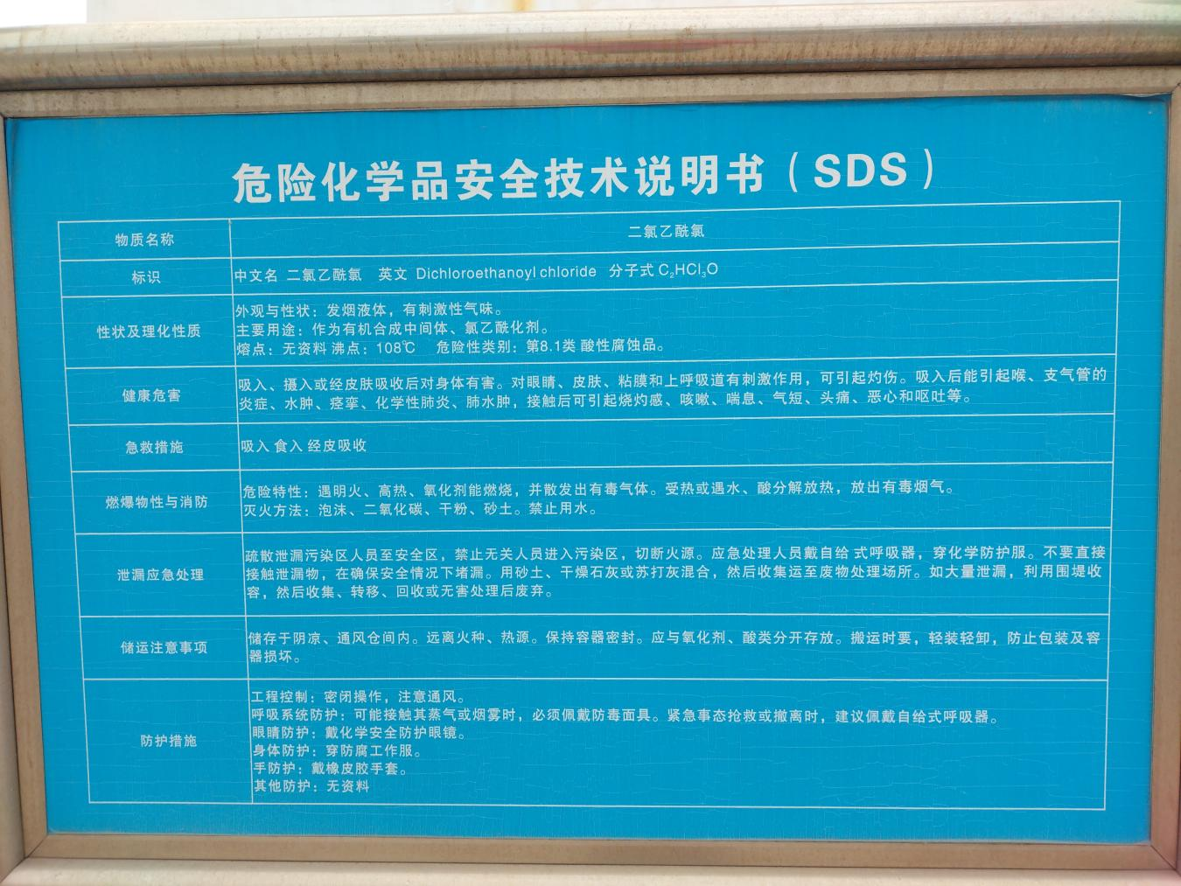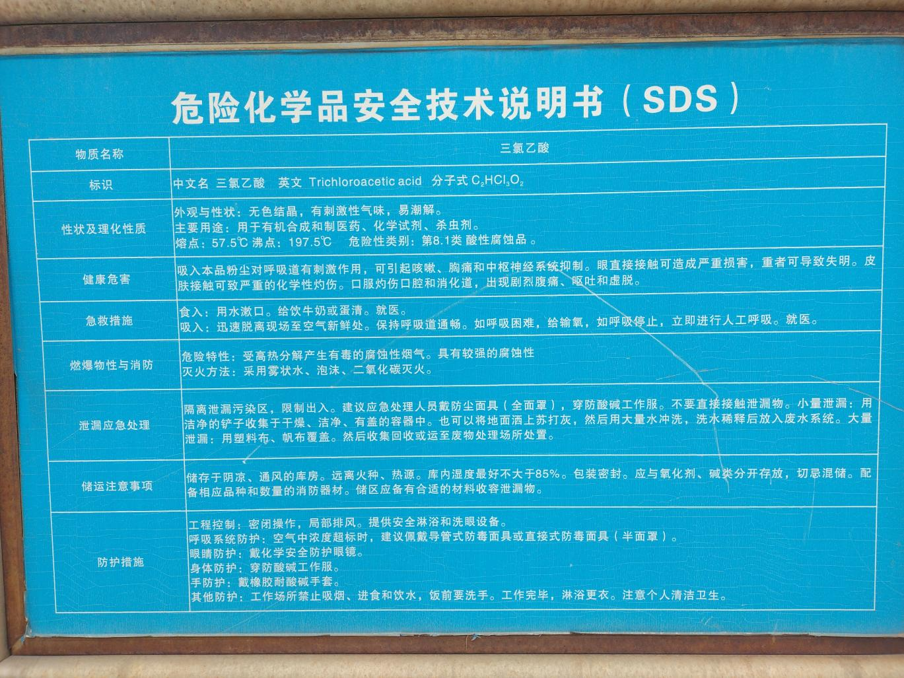
2.氯乙酸成品仓库门口重大危险源告知牌、SDS(宽1.45m，高0.95m），贴纸加厚 负责粘贴
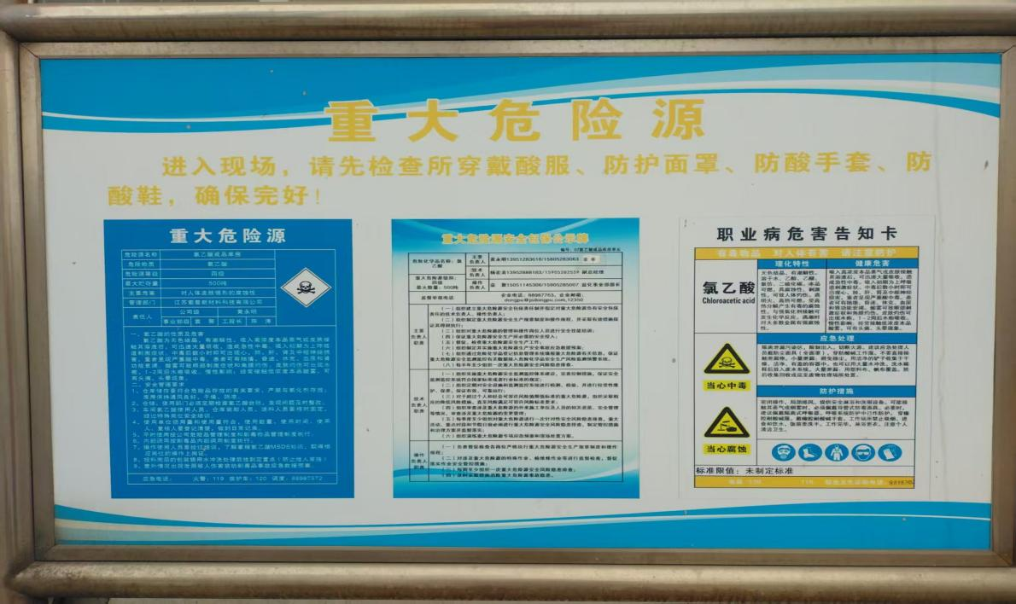
工段长改为：黄庭顺，安全标识需更新 。下面为分图
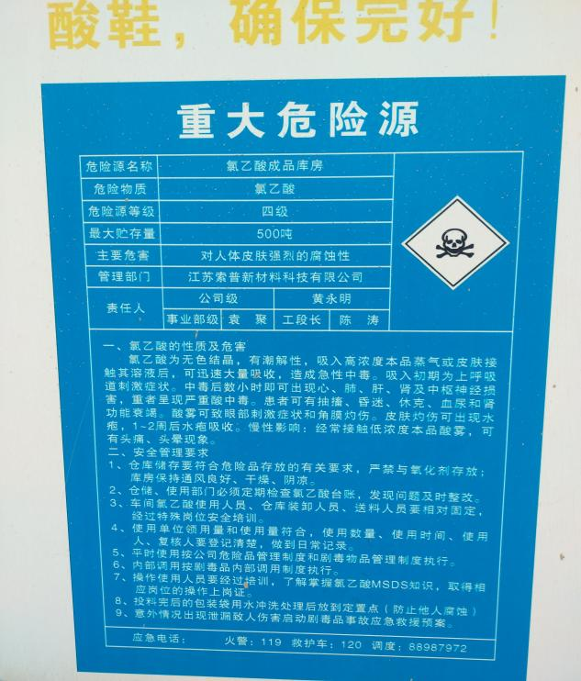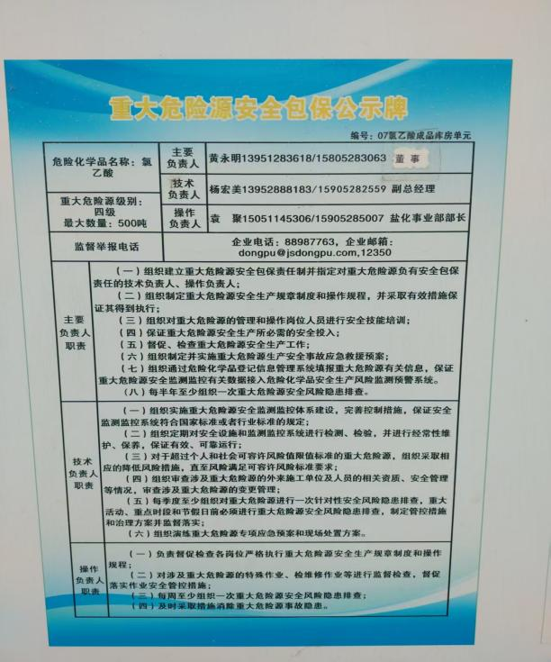

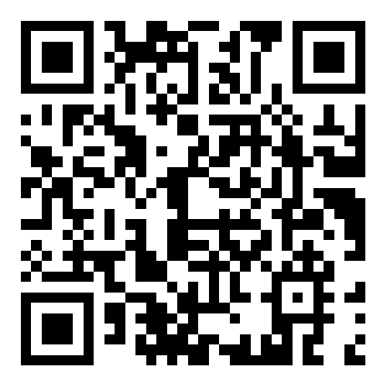
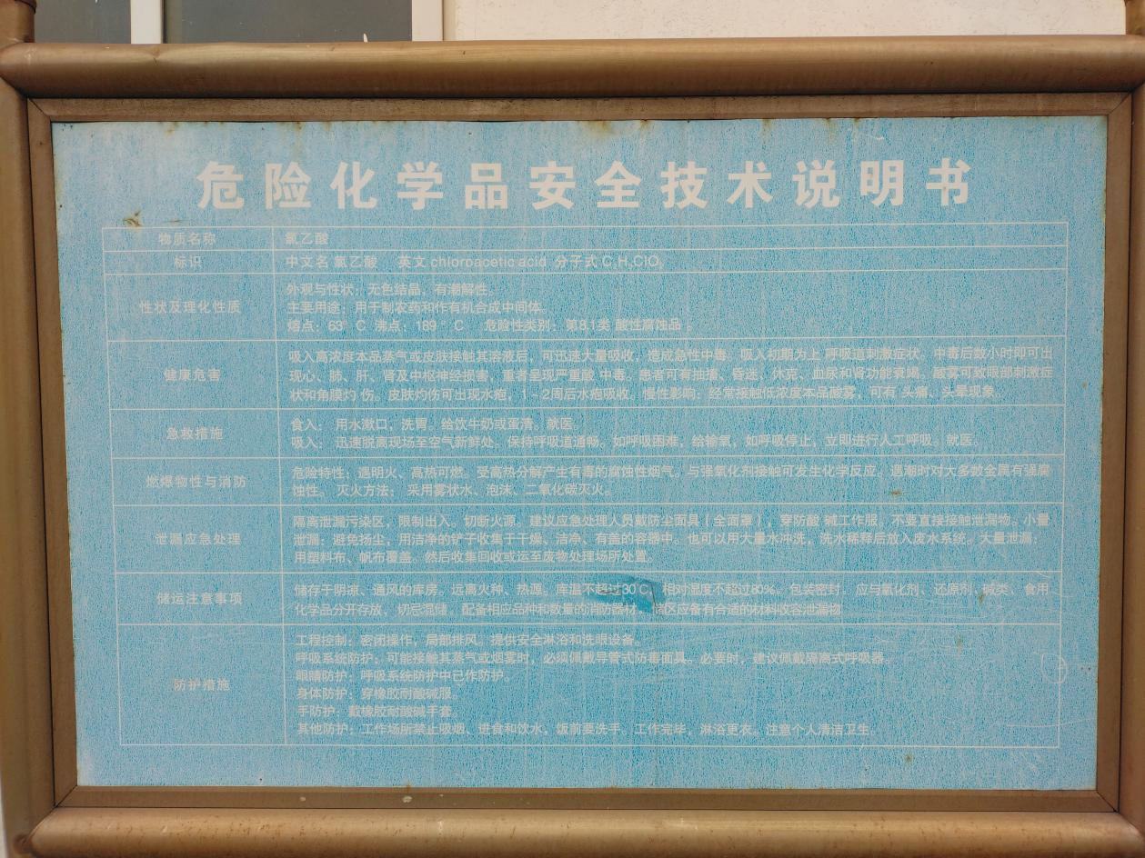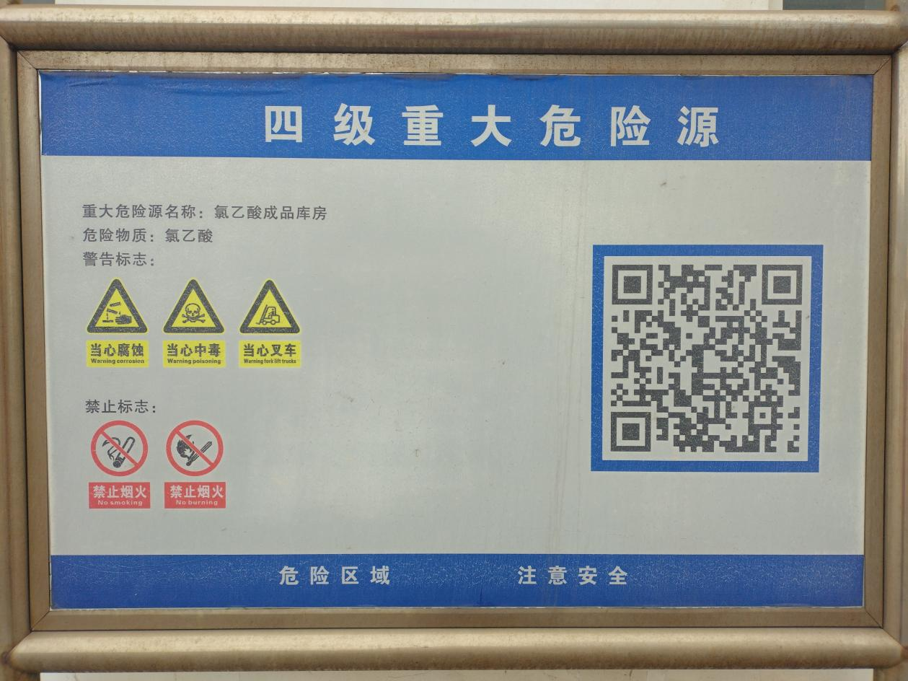
二维码：
- 氯乙酸主装置一楼应急池上方告知牌(宽0.6m，高0.8m）铝板
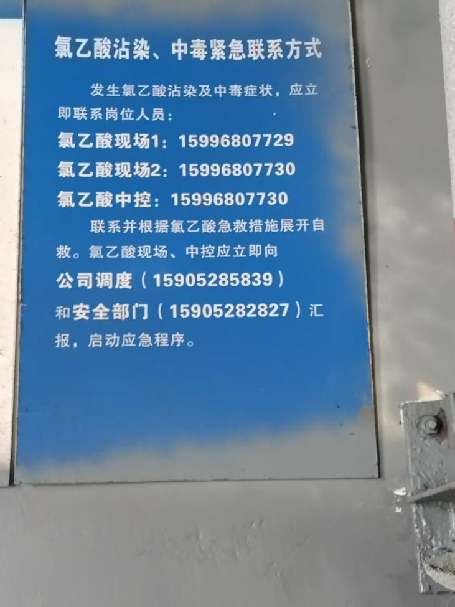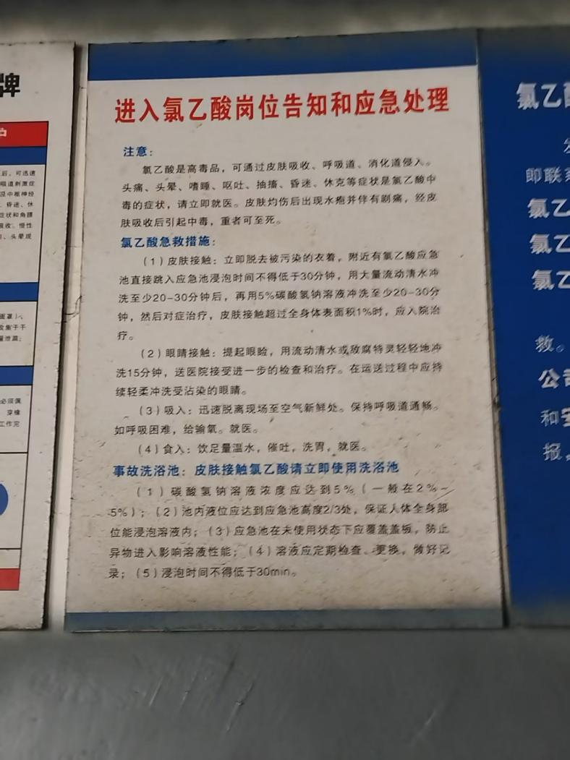
- 氯乙酸水剂罐区安全告知牌(宽1.45m，高0.95m），贴纸加厚 负责粘贴，安全标识更新
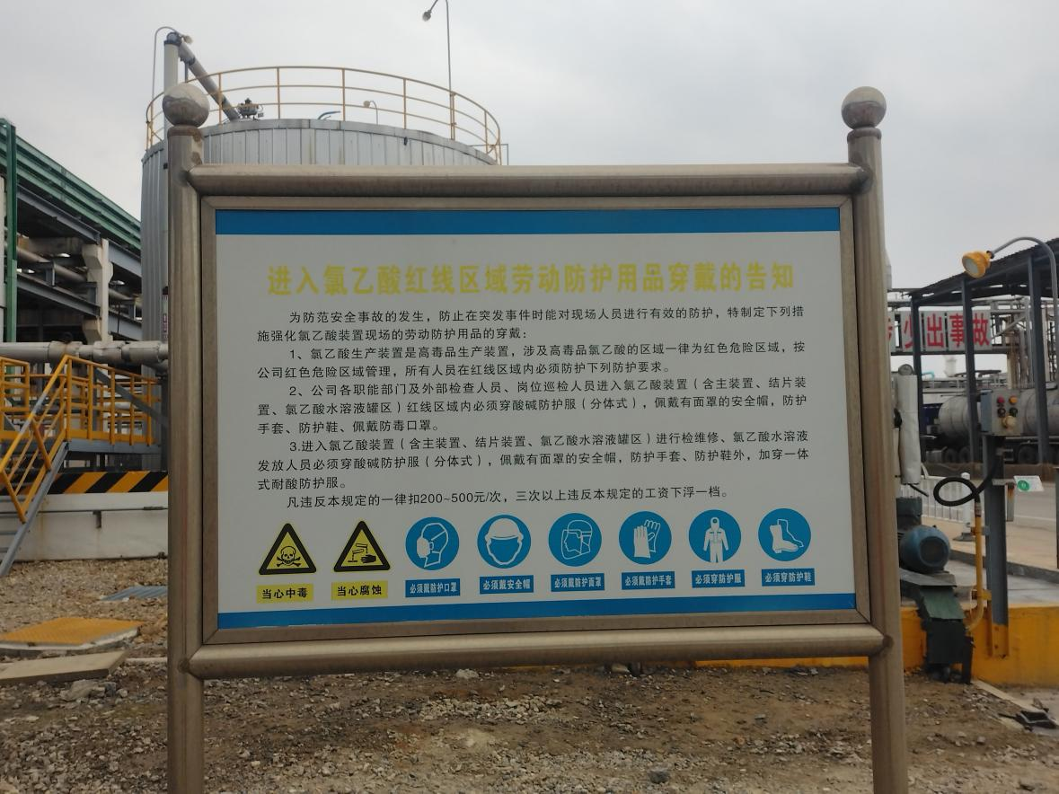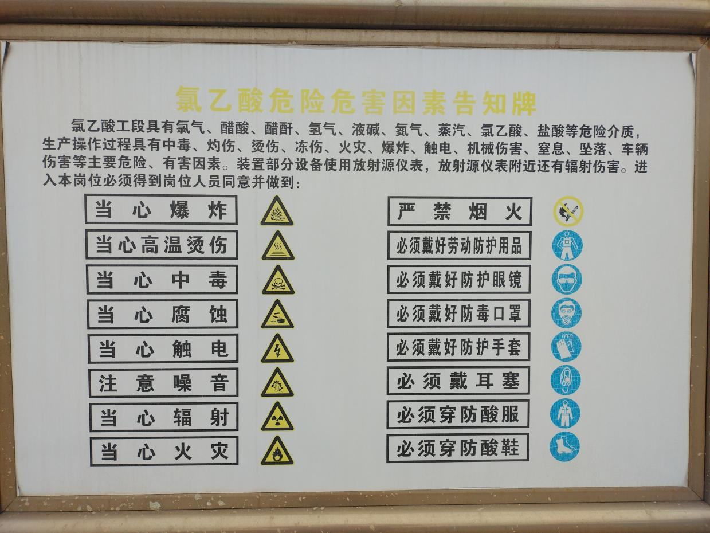
- 氯乙酸醋酸罐区危险告知牌(宽1.45m，高0.95m），贴纸加厚 负责粘贴，安全标识更新
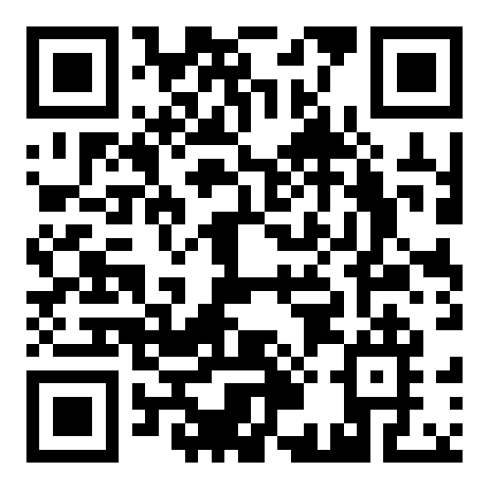
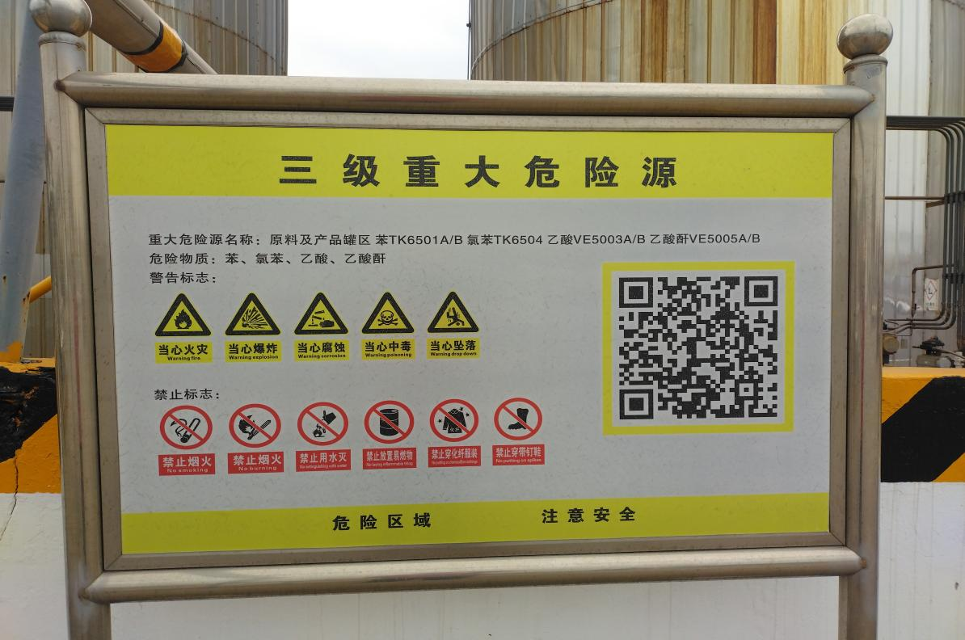
- 液氯厂房北侧告知牌(宽1.45m，高0.95m）贴纸加厚 负责粘贴，安全标识更新
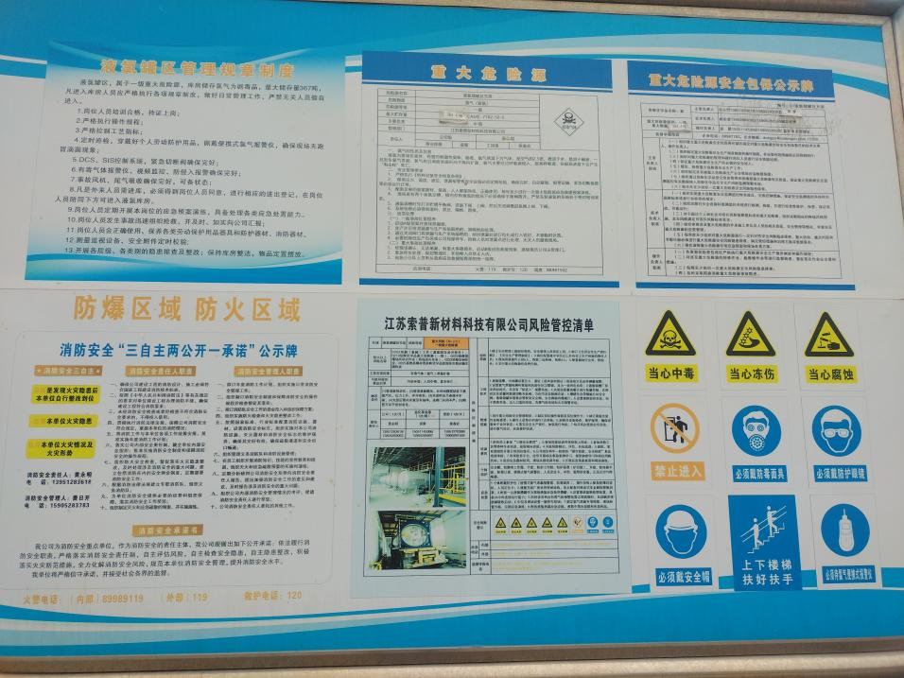
- 一级重大危险源告知牌(宽1.45m，高0.95m）贴纸加厚 负责粘贴，安全标识更新
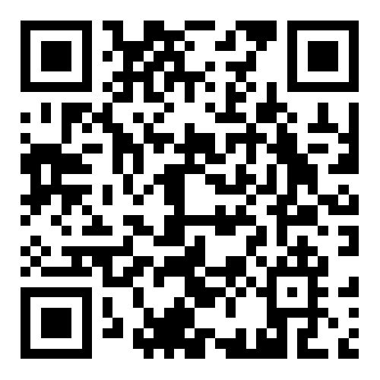
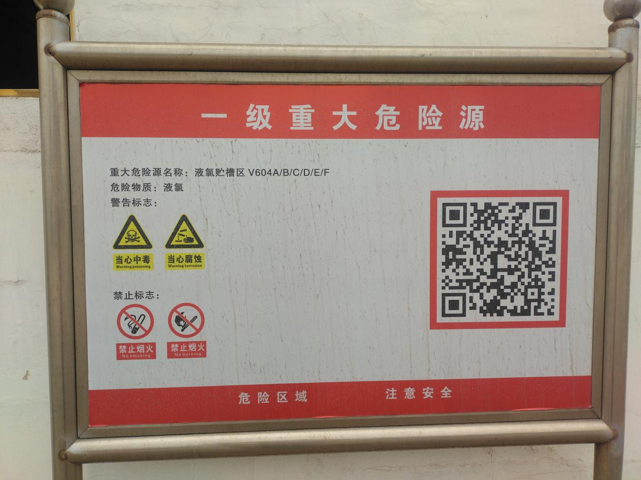
- 合成炉前安全告知标识(宽1.45m，高0.95m），贴纸加厚 负责粘贴 安全标识需更新
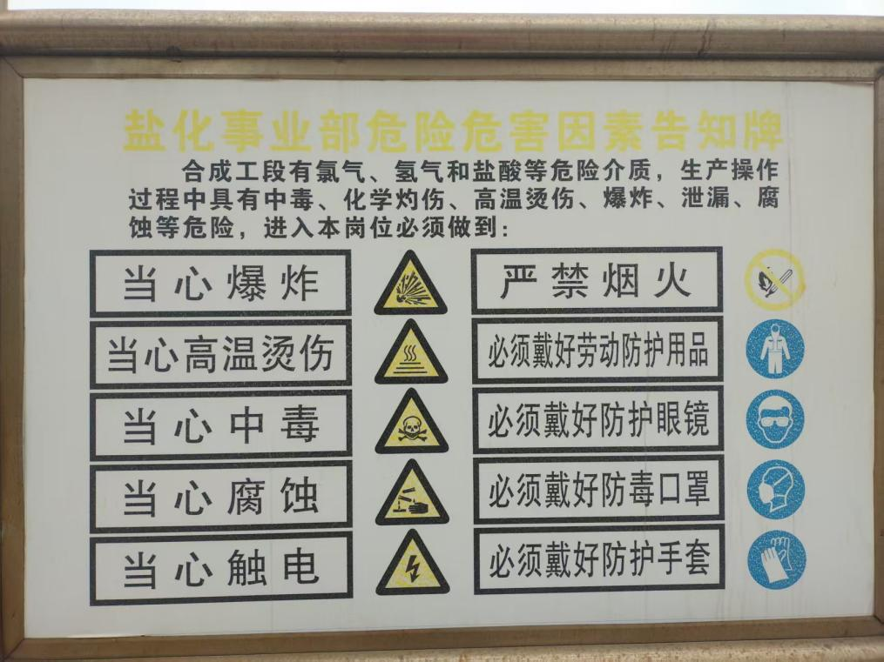
- 电解厂房前安全告知标识(宽1.45m，高0.95m），贴纸加厚 负责粘贴 安全标识需更新
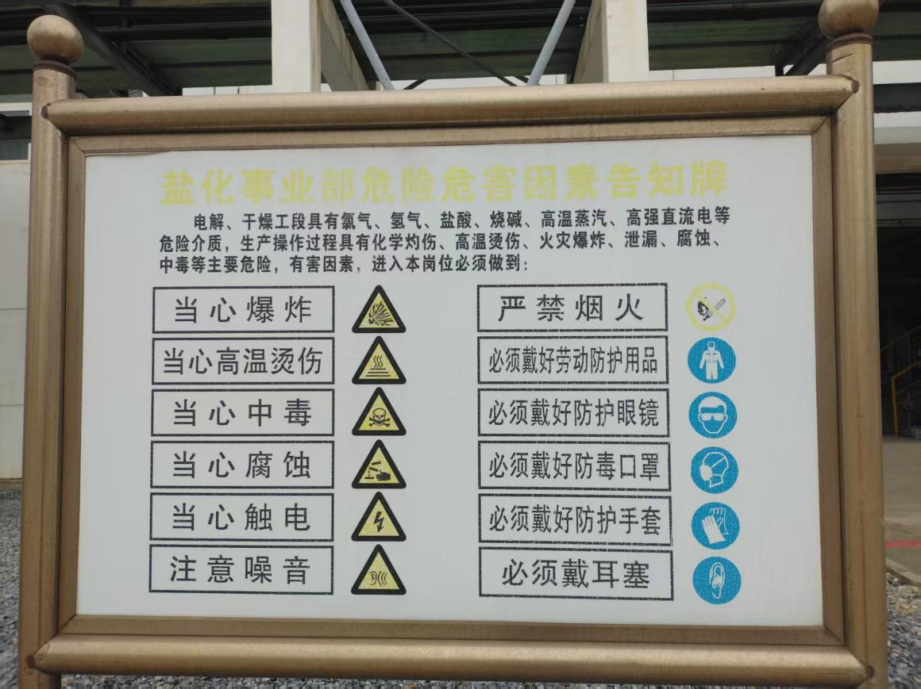
- 防渗防漏标识牌 （长0.5m，宽0.35m）铝板 共9块
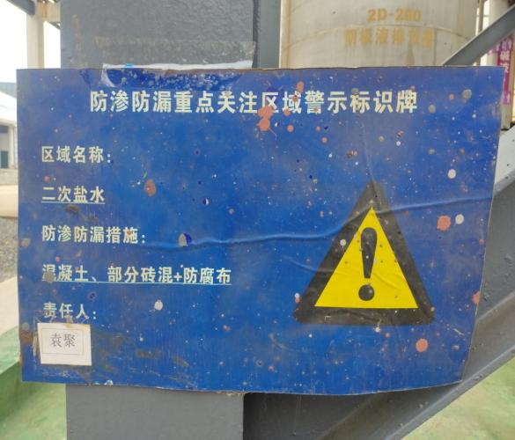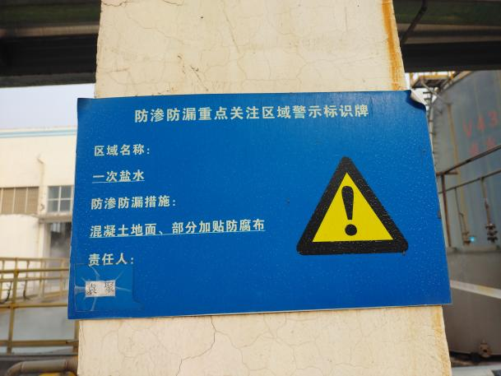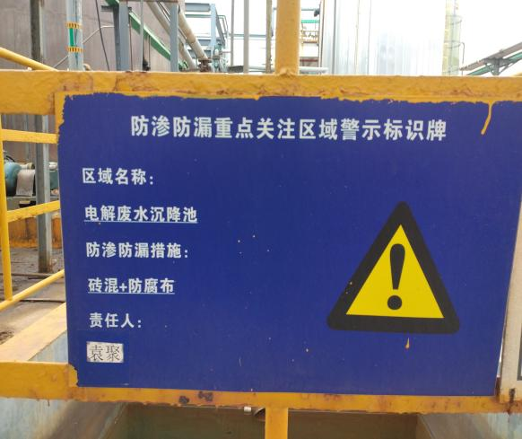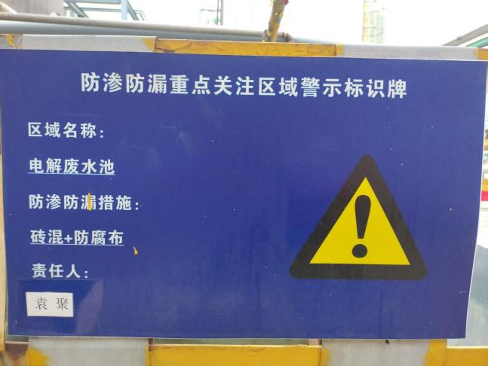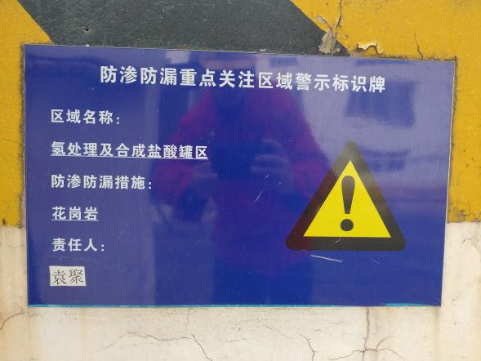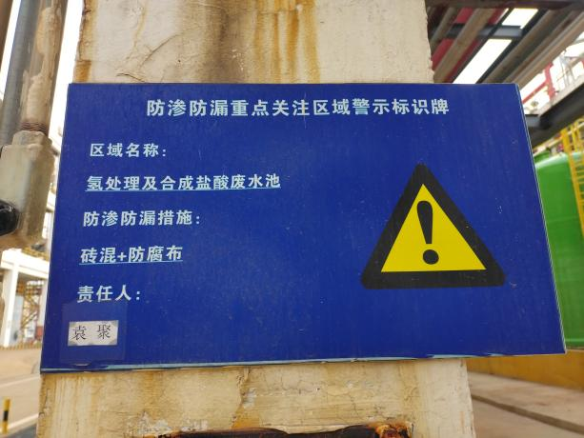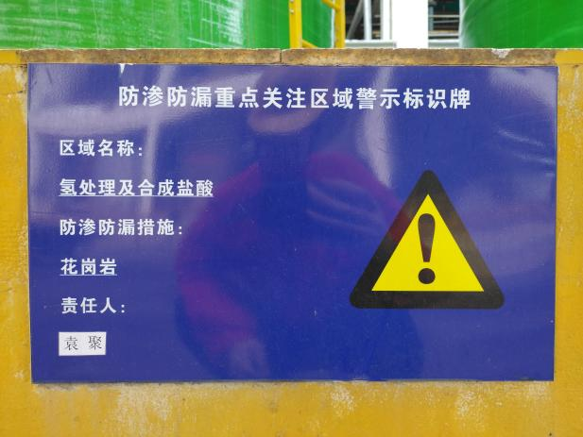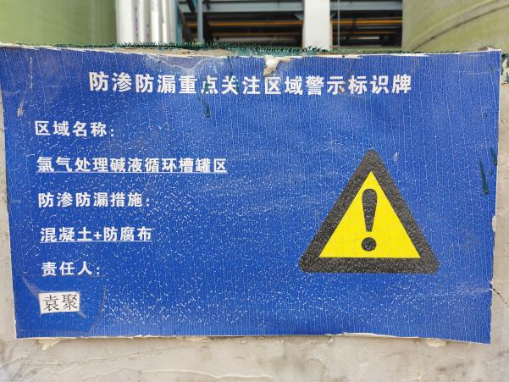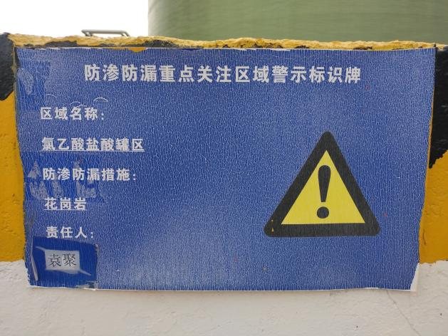

名称 | 尺寸 | 数量 | 材质
氯乙酸切片门口标识 | 宽*高：1.45m*0.95m | 6 | 贴纸加厚
.氯乙酸成品仓库门口重大危险源告知牌 | 宽*高：1.45m*0.95m | 3 | 贴纸加厚
氯乙酸主装置一楼应急池上方告知牌 | 宽*高：0.6m*0.8m | 2 | 铝板
氯乙酸水剂罐区安全告知牌 | 宽*高：1.45m*0.95 | 2 | 贴纸加厚
氯乙酸醋酸罐区危险告知牌 | 宽*高：1.45m*0.95 | 1 | 贴纸加厚
液氯厂房北侧告知牌 | 宽*高：1.45m*0.95 | 1 | 贴纸加厚
液氯一级重大危险源告知牌 | 宽*高：1.45m*0.95 | 1 | 贴纸加厚
合成炉前、电解厂房前安全告知标识 | 宽*高：1.45m*0.95 | 3 | 贴纸加厚
防渗防漏标识牌 | 宽*高：0.5m*0.35m | 9 | 铝板
氯碱、氯乙酸风险公示牌 | 宽*高：0.8m*0.6m | 19 | 铝板

